SKRIPSI


ANALISA TINGKAT DEPRESI, ANSIETAS DAN STRES PADA MAHASISWA S1 KEPERAWATAN REGULER YANG SEDANG MENGERJAKAN SKRIPSI DI UNIVERSITAS BINA SEHAT PPNI MOJOKERTO

Disusun Oleh :
Mukhammad Iqbal Rahmawan
201901098

FAKULTAS ILMU KESEHATAN PROGRAM STUDI ILMU KEPERAWATAN
UNIVERSITAS BINA SEHAT PPNI KABUPATEN MOJOKERTO
2023

SKRIPSI

ANALISA TINGKAT DEPRESI, ANSIETAS DAN STRES PADA MAHASISWA S1 KEPERAWATAN REGULER YANG SEDANG MENGERJAKAN SKRIPSI DI UNIVERSITAS BINA SEHAT PPNI MOJOKERTO

Disusun Oleh :
Mukhammad Iqbal Rahmawan
201901098

FAKULTAS ILMU KESEHATAN PROGRAM STUDI ILMU KEPERAWATAN
UNIVERSITAS BINA SEHAT PPNI KABUPATEN MOJOKERTO
2023

SURAT PERNYATAAN

Saya menyatakan bahwa Skripsi ini adalah hasil karya sendiri dan belum pernah dikumpulkan orang lain untuk memperoleh gelar dari berbagai jenjang pendidikan di Perguruan Tinggi manapun, dan apabila terbukti ada unsur Plagiarisme saya siap untuk dibatalkan kelulusannya.

Mojokerto, 20 Mei 2023
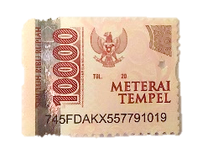
Yang menyatakan


Mukhammad Iqbal Rahmawan
NIM : 201901098

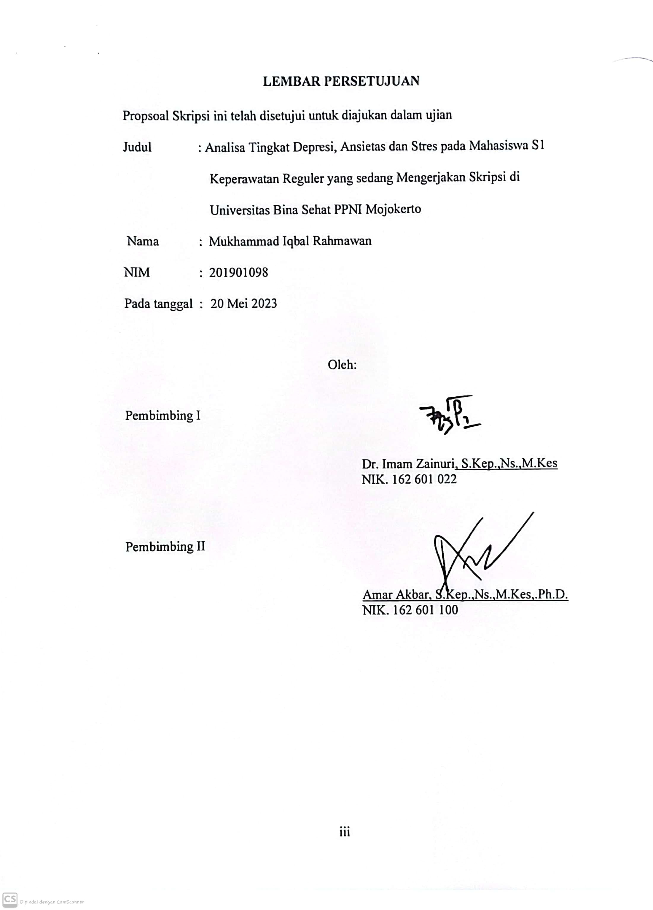

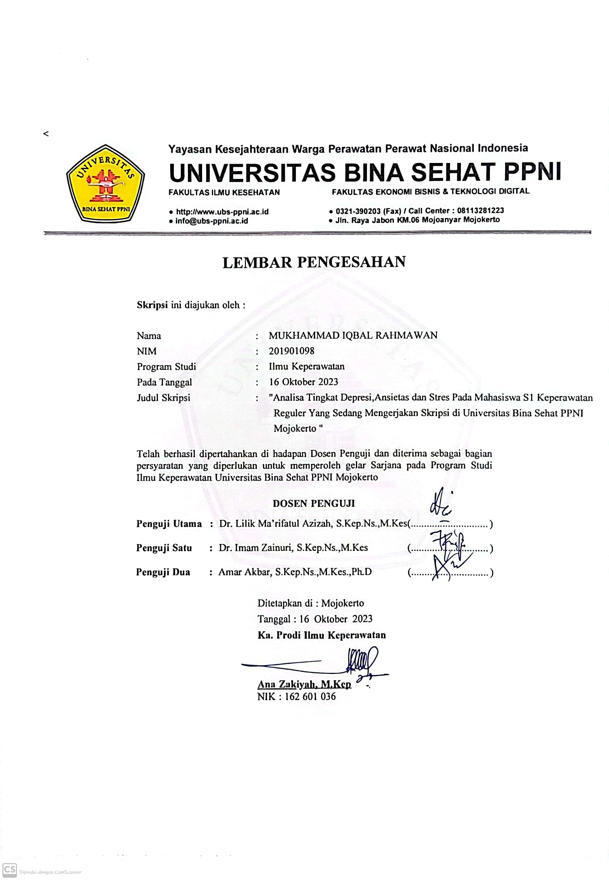

KATA PENGANTAR

Syukur Alhamdulillah penulis panjatkan kehadirat Allah SWT, karena atas rahmat dan karunia-Nya penulis dapat menyelesaikan Skripsi dengan judul “Analisa Tingkat Depresi, Ansietas dan Stres pada Mahasiswa S1 Keperawatan Reguler yang sedang Mengerjakan Skripsi di Universitas Bina Sehat PPNI Mojokerto”. Selesainya penulisan Skripsi ini tak lepas dari bantuan dan dukungan serta bimbingan dari berbagai pihak, maka penulis mengucapkan terimakasih yang sebesar-besarnya dengan hati tulus kepada:
- Dr.Windu Santoso, M.Kep selaku Rektor Universitas Bina Sehat PPNI Kabupaten Mojokerto.
- Ana Zakiyah, M.Kep Ka. Prodi S1 Keperawatan Universitas Bina Sehat PPNI Kabupaten Mojokerto yang telah memberikan izin kepada peneliti untuk melakukan studi pendahuluan, serta memberikan kesempatan kepada peneliti untuk menyusun Proposal dan melakukan penelitian.
- Dr.Tri Ratnaningsih,S.Kep.Ns.,M.Kes selaku Dekan Fakultas Ilmu Keehatan Universitas Bina Sehat PPNI Kabupaten Mojokerto yang telah memberikan kesempatan kepada peneliti untuk menyusun Proposal dan melakukan penelitian.
- Dr. Lilik Ma’rifatul Azizah, S.Kep.Ns.,M..Kes selaku penguji utama yang telah bersedia menguji dan memberi masukan kepada penulis.
- Dr. Imam Zainuri, S.Kep.,Ns.,M.Kes selaku pembimbing I Skripsi yang telah meluangkan waktu dalam bimbingan kepada penulis .
- Amar Akbar, S.Kep.,Ns.,M.Kes.,Ph.D. selaku pembimbing II Skripsi yang telah meluangkan waktu dalam bimbingan kepada penulis .
- Staff Dosen dan Karyawan Universitas Bina Sehat PPNI Kabupaten Mojokerto.
Akhirnya penulis menyadari bahwa Skripsi ini jauh dari sempurna sehingga memerlukan kritik dan saran untuk menyempurnakan penyususnan Skripsi ini.

Mojokerto, 20 Mei 2023

Mukhammad Iqbal Rahmawan
201901098

DAFTAR ISI

SKRIPSI i
SURAT PERNYATAAN ii
LEMBAR PERSETUJUAN iii
LEMBAR PENGESAHAN iv
KATA PENGANTAR v
MOTTO vi
HALAMAN PERSEMBAHAN vii
ABSTRAK ix
Daftar Isi x
Daftar Gambar xiii
Daftar Lampiran xiv
Daftar Tabel xv
BAB 1 PENDAHULUAN 1
1.1 Latar Belakang 1
1.2 Rumusan Masalah 5
1.3 Tujuan penelitian 5
1.3.1 Tujuan Umum 5
1.3.2 Tujuan Khusus 5
1.4 Manfaat Penelitian 6
1.4.1 Manfaat bagi Mahasiswa 6
1.4.2 Manfaat bagi Dosen 6
1.4.3 Manfaat bagi Universitas Bina Sehat PPNI 6
BAB 2 TINJAUAN PUSTAKA 7
2.1 Konsep Depresi 7
2.1.1 Pengertian Depresi 7
2.1.2 Gejala Depresi 8
2.1.3 Penyebab Depresi 9
2.1.4 Penanganan Depresi 11
2.1.5 Pengukuran Tingkat Depresi 13
2.2 Konsep Ansietas 14
2.2.1 Pengertian Ansietas 14
2.2.2 Gejala Ansietas 14
2.2.3 Penyebab Ansietas 15
2.2.4 Tingkat Ansietas 17
2.2.5 Pengukuran Tingkat Ansietas 18
2.3 Konsep Stres 19
2.3.1 Pengertian Stres 19
2.3.2 Gejala Stres 20
2.3.3 Penyebab Stres 21
2.3.4 Dampak Stres 22
2.3.5 Tingkat Stres 24
2.3.6 Pengukuran Tingkat Stres 25
2.4 Pengertian Skripsi 27
2.5 Konsep dasar mahasiswa tingkat akhir 27
2.6 Jurnal yang Relevan 28
2.7 Kerangka Teori 31
2.8 Kerangka Konsep 32
2.9 Hipotesis Penelitian 33
BAB 3 METODE PENELITIAN 34
3.1 Desain Penelitian 34
3.2 Populasi dan Sampel 35
3.2.1 Populasi 35
3.2.2 Sampling 35
3.2.3 Sampel 36
3.3 Identifikasi Variabel dan Definisi operasional 37
3.3.1 Identifikasi Variabel 37
3.3.2 Definisi Operasional 38
3.4 Prosedur Penelitian 40
3.4.1 Kerangka Kerja 42
3.5 Pengumpulan Data 43
3.5.1 Metode Pengumpulan Data 43
3.5.2 Instrumen Penelitian 43
3.6 Lokasi dan Waktu Penelitian 44
3.7 Pengolahan Data 45
3.7.1 Editing 45
3.7.2 Coding 45
3.7.3 Scoring 46
3.7.4 Tabulating 47
3.7.5 Analisa Data 48
3.8 Etika Penelitian 49
3.8.1 Anonimitas (Tanpa Nama) 49
3.8.2 Persetujuan Terinformasi (Informed Consent) 49
3.8.3 Kerahasiaan (Confidentiality) 49
3.8.4 Keterbatasan Penelitian 49
BAB 4 HASIL PENELITIAN DAN PEMBAHASAN 51
4.1 Hasil Penelitian 51
4.1.1 Gambaran Umum Lokasi Penelitian 51
4.1.2 Data Umum 52
4.1.3 Data Khusus 54
4.2 Pembahasan 58
4.2.1 Tingkat depresi pada mahasiswa S1 Keperawatan reguler di Universitas Bina Sehat PPNI Mojokerto 58
4.2.2 Kecemasan (ansietas) pada mahasiswa S1 Keperawatan reguler di Universitas Bina Sehat PPNI Mojokerto 62
4.2.3 Stress pada mahasiswa S1 Keperawatan reguler di Universitas Bina Sehat PPNI Mojokerto 67
4.2.4 Analisa tingkat depresi, ansietas, dan stress pada mahasiswa S1 Keperawatan regular yang tengah menjalani skripsi di Universitas Bina Sehat PPNI Mojokerto 72
BAB 5 KESIMPULAN DAN SARAN 74
5.1 Kesimpulan 74
5.2 Saran 75
DAFTAR PUSTAKA 77
Lampiran 81

DAFTAR LAMPIRAN
Lampiran 1 Lembar Pengajuan Judul 81
Lampiran 2 Surat Izin Studi Pendahuluan dan Penelitian 82
Lampiran 3 Lembar Permohonan Menjadi Responden 83
Lampiran 5 Lembar Persetujuan Menjadi Responden 84
Lampiran 6 Kuesioner Penelitian 85
Lampiran 7 Lembar Bimbingan 89
Lampiran 8 Formulir Uji Kemiripan 93
Lampiran 9 Tabulasi 94
Lampiran 10 Hasil Uji Spearman's rho 97

DAFTAR PUSTAKA

Agusmar, A. Y., Vani, A. T., & Wahyuni, S. (2019). Perbandingan tingkat stres pada mahasiswa angkatan 2018 dengan angkatan 2015 fakultas kedokteran Universitas Baiturrahmah. Health and Medical Journal, 1(2), 34-38.
Ainunnida, K. A. (2022). Hubungan Kesepian Dan Ide Bunuh Diri Yang Dimoderasi Oleh Depresi Pada Remaja Korban Perceraian Orang Tua. Jurnal Ilmu Psikologi Dan Kesehatan (SIKONTAN), 1(1), 1-12.
Fahrizal, A. A. (2019). Faktor-Faktor Yang Mempengaruhi Stres Kerja Perawat Anestesi Di Ruang Operasi Alif (Doctoral dissertation, Poltekkes Kemenkes Yogyakarta).
Fajriawan, R. (2022). Faktor-Faktor Yang Berhubungan Dengan Tingkat Stres Pada Mahasiswa Tingkat Akhir S1 Keperawatan Stikes Kuningan Dalam Menyusun Skripsi (Doctoral dissertation, STIKes Kuningan).
Hasibuan, M. T. D. (2019). Hubungan stres belajar dengan motivasi belajar pada mahasiswa yang menjalani pendidikan di sekolah tinggi ilmu kesehatan murni teguh. Indonesian trust health journal, 2(1), 128-131.
Hayuning, A., Meiyuntaringsih, T., & Aristawati, A. R. (2022). Stres pada korban dating violence usia dewasa awal: bagaimana peran dukungan sosial?. INNER: Journal of Psychological Research, 2(3), 247-253.
Henricus Dimas Frandi Cahyo Broto 2016. ”Stres Pada Mahasiswa Penulis Skripsi”. Skripsi Fakultas Keguruan dan Ilmu Pendidikan, Universitas Sanata Darma Yogyakarta.
MARDIYAH, I. (2022). Analisis Kesulitan Penyelesaian Tugas Akhir Skripsi Pada Mahasiswa Program Studi Pendidikan Biologi UIN Raden Intan Lampung (Doctoral Dissertation, Uin Raden Intan Lampung).
Mu’ti, K. H. A. I. R. U. L. (2022). Pengaruh Lokasi Dan Fasilitas Terhadap Kepuasan Wisatawan Berkunjung Di Wisata Sungai Gagak Koto Mesjid Kabupaten Kampar (Doctoral Dissertation, Universitas Islam Negeri Sultan Syarif Kasim Riau).
Nurwulan, N. R., & Selamaj, G. (2020). Working University Students in Riau Archipelago: Dual Role and Depression. Jurnal Educative: Journal ofEducational Studies, 5(2), 123-135.
Prasetya, P. U. (2020). Pengaruh Intensitas Menghafal Al Qur’an Dan Motivasi Belajar Terhadap Prestasi Akademik Melalui Mediasi Stres Akademik Santri Di Pondok Pesantren. Jurnal Kewidyaiswaraan, 5(2), 12-25.
Siaba, I. F., Lumapow, H. R., & Naharia, M. (2023). Dampak Depresi Berat Wanita Dewasa Awal Di Kelurahan Maesa Kecamatan Tondano Selatan Kabupaten Minahasa. Psikopedia, 4(4), 199-206.
Sianipar, Y. (2020). Cara Perawat Untuk Menentukan Hipotesa Dalam Elemen Pengambilan Keputusan Klinis Keperawatan.
Sipayung, N. (2016). Coping stres penulis skripsi (studi deskriptif pada mahasiswa angkatan 2012 program studi Bimbingan dan Konseling Universitas Sanata Dharma tahun ajaran 2015/2016). Skripsi thesis, Sanata Dharma University.
Sugiyono. 2018. Metode Penelitian Kuantitatif. Bandung: Alfabeta
Suhandiah, S., Ayuningtyas, A., & Sudarmaningtyas, P. (2021). Tugas Akhir dan Faktor Stres Mahasiswa. JAS-PT (Jurnal Analisis Sistem Pendidikan Tinggi Indonesia), 5(1), 81. Https://doi.org/10.36339/jaspt.v5i1.424
Supardi, S. (2018). Populasi dan Sampel Penelitian. Unisia, 13(17), 100–108. Https://doi.org/10.20885/unisia.vol13.iss17.art13
Susapto, D. (2018). Faktor-Faktor yang Mempengaruhi Tingkat Stres Pada Mahasiswa Tingkat Akhir Universitas Muhammadiyah Magelang 2018 (Doctoral dissertation, Skripsi, Universitas Muhammadiyah Magelang).
Wahyuni, S., & Setyowati, R. (2020). Gambaran stress mahasiswa tingkat akhir dalam penyusunan KTI ditengah wabah COVID 19 dan sistem lockdown yang diberlakukan di kampus akper YPIB Majalengka. Jurnal Akper YPIB Majalengka, 6(12), 1-14.
Wahyuningsih, S. A. (2020). Terapi thought stopping, relaksasi progresif dan psikoedukasi Terhadap penurunan ansietas pasien GGK yang menjalani hemodialisa. Jurnal keperawatan silampari, 3(2), 648-660.
Wajar, M. S. A. B. M., & Hamzah, R. (2020). Model Kebahagiaan Hidup Pelajar Universiti Berdasarkan Faktor Kesihatan Mental, Kecerdasan Spiritual dan Demografi. Malaysian Journal of Social Sciences and Humanities (MJSSH), 5(11), 17-32.
Widiantoro, D., Nugroho, S., & Arief, Y. (2019). Hubungan Antara Dukungan Sosial Dari Dosen Dengan Motivasi Menyelesaikan Skripsi Pada Mahasiswa. Journal An-Nafs: Kajian Penelitian Psikologi, 4(1), 1-14. https://doi.org/10.33367/psi.v4i1.64

